
22-1-2022
Docent: Justus Beth
Windesheim klas 1sa
Beweegmap Drielanden
Door: Mees van de Kuil, Merijn Boonen en Bart de Graaf
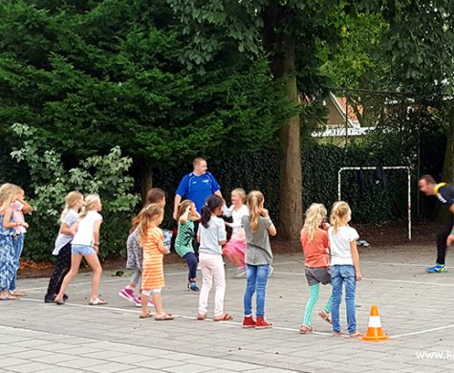
Inhoud
Voorwoord 2
Inleiding 2
Belangrijkste uitkomsten onderzoek: 2
Het onderwerp en doel van de beweegmap: 3
Relevantie beweegmap: 3
Leeswijzer: 3
Kern: 4
Doelgroep beschrijving: 4
Onderbouwing/legitimering activiteiten: 4
Activiteit kaarten (AARDE-Formulieren): 5
Nawoord 9
Beoordeling buurtsportcoach: 10
Bronvermelding (APA) 11

Voorwoord
Wij maken een beweegmap voor de wijk Drielanden in Harderwijk. Samen in dit door ons gevormde groepje gaan wij erachter komen wat het beweegaanbod in een wijk is, wat voor doelgroep hier centraal staat en gaan wij zelf ervoor zorgen dat er beweegaanbod komt voor de door onze gekozen doelgroep in deze wijk. Wij hebben drie groepsleden : Mees van de Kuil, Merijn Boonen en Bart de Graaf. Mees van de kuil beoefend de sport voetbal op de sportpark de Strokel en heeft erg sportief karakter. Merijn Boonen speelt voetbal bij ESC en geeft als werk performancetraining bij een lokaal bedrijf. Bart de Graaf speelt ook voetbal, hij voetbalt bij de club SDC Putten en geeft in dienst van SDC Putten keep academie ook nog keepers training aan jongeren. Al met al vormt dit een gedreven trio dat goed is in sport en het geven ervan. Deze beweegmap is geschreven voor geïnteresseerde en sportcoaches in Harderwijk. Wij zouden graag de buurtsportcoach Kees Grovenstein en de lokale school de Bogen willen bedanken. Dankzij hen hebben we deze beweegmap in elkaar kunnen zetten.

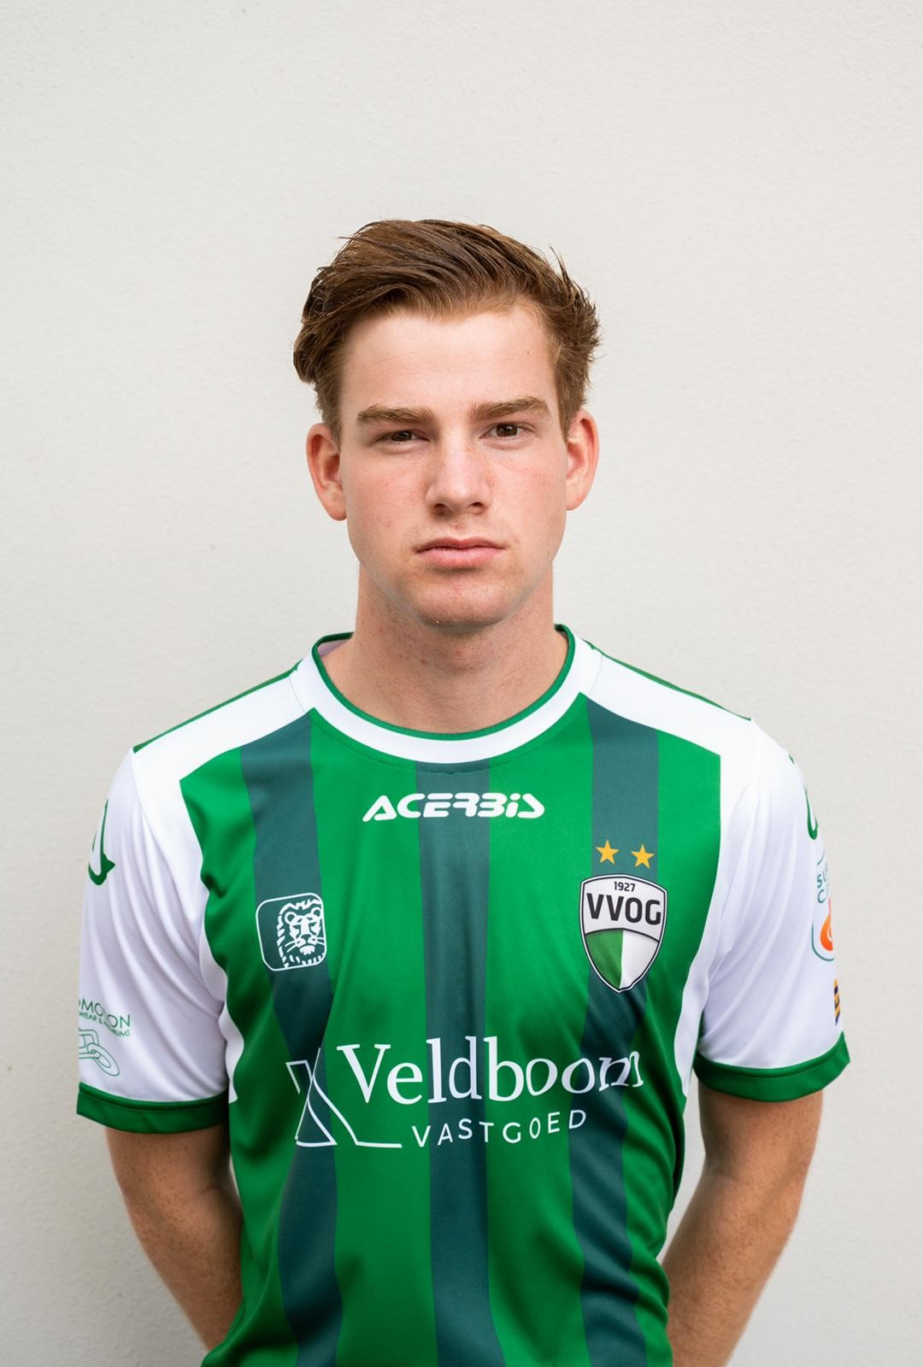
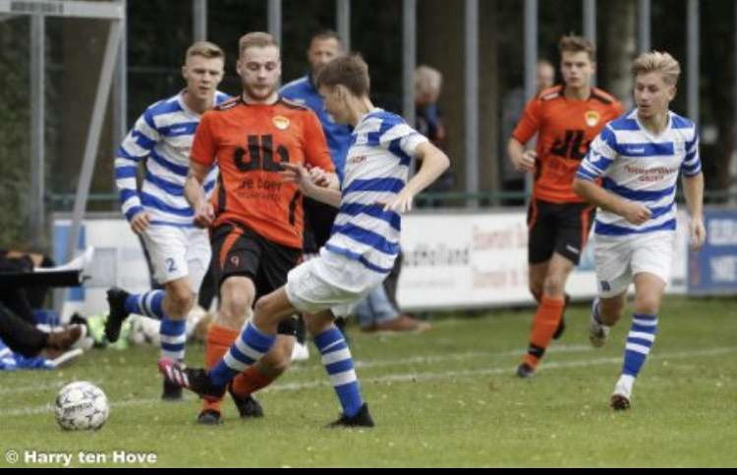
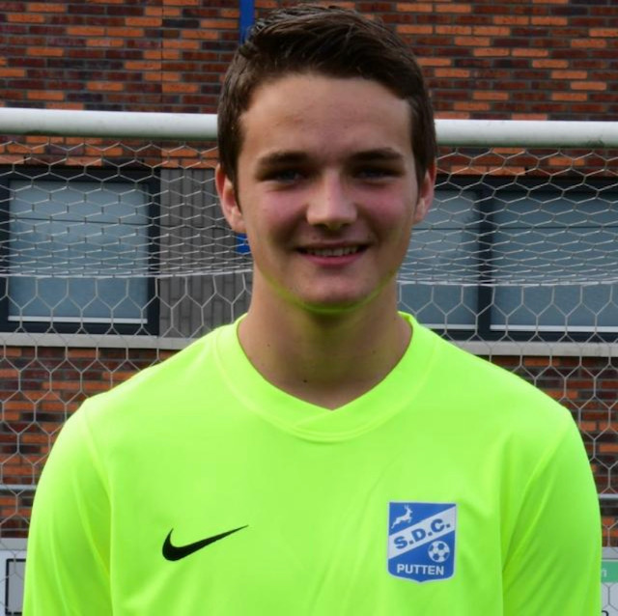

Inleiding

Belangrijkste uitkomsten onderzoek:
Tegenwoordig wordt er steeds minder bewogen, kinderen kruipen steeds sneller achter de spelcomputers en gaan niet buitenspelen. Hierdoor ontstaat er een probleem dat kinderen te weinig bewegen en dat is niet goed voor hun ontwikkeling, kinderen bewegen hierdoor slechter, raken minder gemotiveerd om te sporten en uiteindelijk krijgen ze overgewicht.

Wij hebben onderzoek gedaan naar het beweegaanbod in de wijk drielanden en naar welke leeftijdsgroep het meeste voorkomt in de wijk. Bij het beweegaanbod zijn er eigenlijk 2 grote aanbieders in drielanden, dat zijn Ga Harderwijk en ZorgDat. Zij zorgen ervoor dat alle basisscholen gymlessen van goede kwaliteit aangeboden kregen en dat er naschoolse activiteiten werden georganiseerd. Uit de cijfers van (alle cijfers Harderwijk, 2022) is gebleken dat er veel kinderen/jongvolwassenen wonen in Harderwijk. Hierdoor hebben wij gekozen om ons beweegaanbod aan te bieden aan de leeftijd van 4-12 jaar.

- Overzichtskaart Drielanden

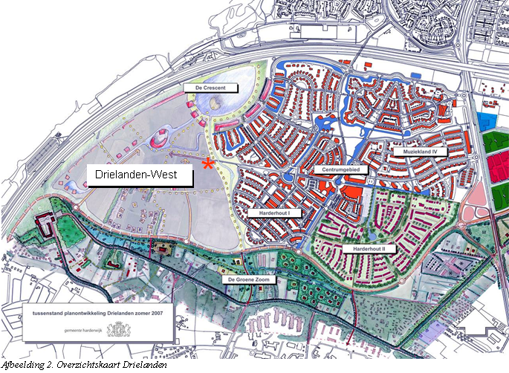

Nadat wij onze leeftijdsgroep hadden gekozen gingen we onderzoeken hoe we het beste in contact konden komen met aanbieders in de wijk. Wij hebben gebeld naar Ga Harderwijk en basisschool de triangel. Wij kwamen erachter dat Ga Harderwijk lessen aanbood op de triangel, toen hebben wij gevraagd of wij een activiteit mochten aanbieden aan 2 klassen zodat we 2 activiteiten konden geven. Dit mocht! Door de corona is het helaas gebleven bij die 1 keer omdat de week nadat we de 1e activiteit hadden gegeven de basisscholen 1 week eerder vakantie kregen. De docent en Ga Harderwijk waren erg tevreden over hoe wij de activiteiten aangeboden hadden.
Uit een algemeen onderzoek is gebleken dat kinderen steeds meer overgewicht hebben omdat ze steeds minder sporten. De volksgezondheid heeft vorig jaar data uitgegeven waarin staat dat tussen de 4-17 jaar 14,7% overgewicht heeft, en dat is te veel. (overheid, 2020)

Het onderwerp en doel van de beweegmap:
het onderwerp van de beweegmap is kinderen tijdens de corona in beweging brengen. Wij hebben voor dit onderwerp gekozen omdat je tijdens de lock downs niet meer mag sporten. Hierdoor ga je krijgen dat steeds meer kinderen thuis stil gaan zitten terwijl dat eigenlijk niet nodig is want met weinig materialen kan je nog steeds heel veel activiteiten doen. Wij hebben bij het opstallen van de activiteiten rekening gehouden met de materialen van de wijktas want daarin zaten niet heel veel spullen maar kan je wel veel activiteiten organiseren.
Het doel van onze beweegmap is dat iedereen op een makkelijke manier en overal gespeeld kan worden. Wij wouden ook met onze beweegmap ervoor zorgen dat we weinig materialen gebruikten want activiteiten met heel veel materialen kunnen de kinderen niet weer spelen omdat zij niet beschikken over de materialen die we gebruiken bij gymlessen. Wij willen dat de kinderen dit ook op straat kunnen spelen en dat zij de activiteiten onthouden zodat ze het zelf kunnen spelen. Daarom zijn onze activiteiten makkelijk maar ook heel leuk. Plezier was voor ons ook een woord wat moest terug komen in de activiteiten want als er met plezier wordt gespeeld vind iedereen het leuk om te doen.

Relevantie beweegmap:
Deze beweegmap heeft ons erg geholpen met het geven van de activiteiten. Als wij onduidelijkheid hadden of iets wilde aanpassen konden wij teruggrijpen op onze beweegmap. Wij hadden hierin alles overzichtelijk bij de hand. Toen wij de activiteiten aan gingen bieden voor onze eigen klas hadden we even onduidelijkheid met de estafette. We hadden deze in ons hoofd in een hele zaal, maar omdat we twee activiteiten tegelijk gaven moesten wij een aanpassing brengen. Wij keken even snel in onze beweegmap waar de AARDE-formulieren in stonden. Daardoor zagen wij hoe we het op een hele zaal hadden uitgebeeld maar met een beetje schuiven konden wij dit ook in een halve zaal geven. Daarnaast is het altijd handig dat als je iets niet weet je weet waar je informatie kan vinden. In deze map staat voor ons alles wat nuttig kan zijn als je vragen hebt bij een activiteit. Dit geldt ook als iemand anders deze beweegmap krijgt. Wij hebben het zo overzichtelijk mogelijk gemaakt zodat als iemand hier blanco in gaat diegene precies weet waarom wij een activiteit geven, aan wie wij deze geven en hoe deze activiteit uitgevoerd moet worden.

Leeswijzer:
De beweegmap is als volgt opgebouwd:

- Voorwoord
- Inleiding
- Relevantie beweegmap
- Leeswijzer
- Kern
  - Doelgroep omschrijving
  - Onderbouwing/legitimering activiteiten
  - Activiteit kaarten/AARDE-formulieren
- Nawoord

Kern:

Doelgroep beschrijving:
De doelgroep waar wij ons op hebben gericht is de doelgroep 4-12 jaar. Dit is de doelgroep die nog op de basisschool zit. Wij hebben deze doelgroep gekozen omdat in onze wijk veel basisscholen aanwezig zijn. De wijk zelf heeft daarom veel kinderen tussen de 4 en 12 jaar. Naast dat de wijk centraal lag tussen ons drieën was dat de andere reden waarom we de wijk gekozen hebben.
De doelgroep van 4 tot 12 jaar is een leergierige doelgroep. Ze zitten in de ontdekkingsfase van hun leven en ze staan voor alles open om te leren. Als je de kinderen een bal geeft hebben ze er al uren plezier mee. Deze kinderen weten altijd het beste er van te maken wat je ze ook voorschotelt. Naast dat ze leergierig zijn, hebben de meeste ook nog alle tijd van de wereld. Veel van hen zullen wel een sport hebben maar daarnaast hebben ze geen na schoolse verplichtingen. Dit is een probleem waar je op stuitert als je oudere doelgroepen hebt.
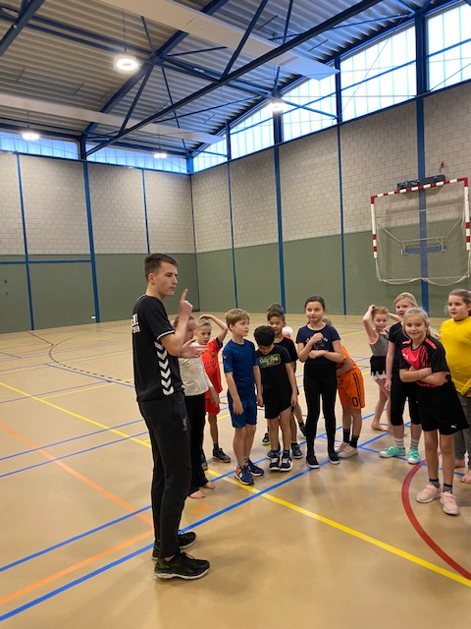

Merijn die uitleg geeft aan groep 5 waar wij onze
activiteiten gaven omdat het binnen praktischer
was.

Onderbouwing/legitimering activiteiten:
Wij hebben als eerste activiteit gekozen voor een kat en muis spelletje. Ons leek dit een leuke activiteit om op te warmen. Je hebt voor deze activiteit niet veel spullen nodig dus je kan zo van start. Ook is de activiteit totaal niet moeilijk dus het zal soepel verlopen. In de tussentijd dat er kat en muis gespeeld wordt kan je alvast spullen pakken en misschien al klaarzetten voor de volgende activiteit. Het kat en muisspel laat je dan een paar rondes duren en dan kan je direct naar de volgende activiteit. De kinderen zullen dan al opgewarmd zijn om bij de volgende activiteiten actief mee te doen. Een van die activiteiten is een estafette. Wij hebben deze activiteit gekozen omdat een estafette er altijd fanatiek aan toe gaat. De kinderen moeten dan een voor een hun prestatie leveren om te zorgen dat de groep wint. Niemand wilt zijn of haar groepje laten vallen dus doet iedereen altijd goed hun best. Dit geldt ook voor allesbal, een andere activiteit van ons. In teamverband ga je de strijd aan tegen een ander team. Alle sporten komen hierbij aan bod dus er zit voor iedereen wat leuks bij. Ook uit onderzoek en eigen ervaring weten wij dat allesbal bij iedereen een geliefde activiteit is dus voor ons een logische keuze.

Activiteit kaarten (AARDE-Formulieren):

Activiteit: (Naam) | Kat en muis
(Typering/’subtitel’) | Lintjes wegtrekken
Arrangement:
Doelgroep | 8-12 jaar
Aantal deelnemers (min./max.) | Minimaal 4 – maximaal 30
Benodigde ruimte/accommodatie | Gymzaal, plein, buitenspeelveldje
Tekening gymzaal







Materialen | 1 dikke matjes, dunne matjes
Materialen | 2 kasten
Materialen | 3 lintjes
Materialen | 4 banken
De opdracht  (wat moeten de deelnemers doen?) | Doel: je moet zoveel mogelijk lintjes van de andere spelers afpakken, wie de meeste lintjes afpakt heeft gewonnen
Regels | 1 de lintjes moeten zichtbaar zijn
Regels | 2 als je lintje gepakt is ben je af
Regels | 3 ben je af ga je op de bank zitten
Regels | 4
Doel van de activiteit | Doel activiteit is dat de kinderen lekker warm beginnen aan het eindspel. Vooral omdat het nu koud is zijn de spieren koud en is er kans op blessures.
Extra’s  (uitbreidingen/varianten..) | Legenda:  Driehoeken: zijn de muizen  Soort Packman: is de kat  Groene rechthoeken: matjes  Rode rechthoeken: kasten

Activiteit: (Naam) | allesbal
(Typering/’subtitel’) | Verschillende sporten spelen
Arrangement:
Doelgroep | 8-18 jaar
Aantal deelnemers (min./max.) | Minimaal 8 – maximaal 20
Benodigde ruimte/accommodatie | Gymzaal, plein, buitenspeelveldje
Tekening gymzaal




Materialen | 1 voetbal, basketbal, butterflybal, trefbal en hockeybal
Materialen | 2 kasten
Materialen | 3 lintjes
Materialen | 4 hockeysticks
De opdracht  (wat moeten de deelnemers doen?) | Doel: als team meer punten halen als het andere team d.m.v. zoveel mogelijk spelletjes te winnen.
Regels | 1 het aantal spelers wat wordt geroepen rent het veld in en tikt de kast aan
Regels | 2 de speeltijd is telkens 1 minuut geen score geen punt.
Regels | 3 spel afgelopen sluit je weer achteraan in de rij
Regels | 4 hockeysticks onder de knie zwaaien (kans op blessures anders)
Doel van de activiteit | Doel activiteit is een fair fanatiek spel waarin je kennis maakt met veel verschillende sporten zoals: voetbal, hockey, handbal, trefbal en basketbal
Extra’s  (uitbreidingen/varianten..) | Legenda:  cirkel kleuren: alle ballen  Rechthoek blauw: kast  Witte cirkel: basket  Witte staafjes: hockeysticks

Activiteit: (Naam) | Sportieve estafette
(Typering/’subtitel’)
Arrangement:
Doelgroep | 8-12 jaar
Aantal deelnemers (min./max.) | Minimaal 6- maximaal 16
Benodigde ruimte/accommodatie | Gymzaal, speelveldje
Tekening

Denk ook aan de afmetingen en legenda voor gebruikte materialen.
Materialen | 1 verschillende ballen: basketbal, voetbal en butterflybal
Materialen | 2 matten
Materialen | 3 kasten
Materialen | 4 pionnen, korfbalpalen, basketbalkorf
De opdracht  (wat moeten de deelnemers doen?) | Behaal als team een zo snel mogelijke score, door te scoren op de doelwitten. Je kan scoren door met de voetbal op de kast te schieten, in de basket te gooien en met de butterflybal te gooien op de kast.
Regels | 1 speler 1 gaat van start als de scheidsrechter het zegt
Regels | 2 speler 2 mag van start gaan als speler 1 raakt gooit
Regels | 3 als elke speler raak heeft gegooid stopt de tijd
Regels | 4
Doel van de activiteit | Als team een zo snel mogelijke tijd halen
Extra’s  (uitbreidingen/varianten..) | Legenda:  Blauwe rechthoek: kasten  Rode vierkanten: matten  Oranje driehoeken: pionnen  Verschillende cirkels: ballen  Witte cirkel: basket

Activiteit: (Naam) | slagbal
(Typering/’subtitel’) | Honkbal
Arrangement:
Doelgroep | 8-18 jaar
Aantal deelnemers (min./max.) | Minimaal 10 maximaal 25
Benodigde ruimte/accommodatie | Gymzaal sportveld
Tekening



Materialen | 1 3 palen
Materialen | 2 slagplaat
Materialen | 3 honkbalknuppel
Materialen | 4 tennisbal
De opdracht  (wat moeten de deelnemers doen?) | De opdracht voor de deelnemers is dat ze de bal zo ver mogelijk weg slaan. Als de speler dat heeft gedaan moet hij naar de palen rennen al houd hij de paal vast is hij vrij
Regels | 1 sla de bal vanaf het slaghonk zo ver mogelijk in het veld
Regels | 2 ren naar de paal en houd hem vast dan ben je vrij
Regels | 3 kom met je voet op de slagplaat dan scoor je een punt voor je team
Regels | 4 bij drie uitjes wissel je van team
Doel van de activiteit | Als team zo veel mogelijk punten maken. Als verdedigende partij zo snel mogelijk 3 uitjes verzamelen
Extra’s  (uitbreidingen/varianten..) | Legenda:  Blauwe driehoeken: palen  Wit vlak: slagplaat  Geel rondje: tennisbal  Grijs balkje: honkbalknuppel

Nawoord

Om de beweegmap te maken was een sterke taakverdeling nodig. Hierbij gingen we eerst kijken welke kwaliteiten bij wie liggen zoals we in les besproken hadden. Het kwam er op uit dat Mees vooral het voortouw nam in het ondernemen van bepaalde punten. Zoals het regelen van een stageplek, initiatieven nemen van wanneer we aan de beweegmap gingen en ervoor zorgde wie wat ging doen qua opdrachten in de beweegmap. Merijn zorgde voor de benodigde ervaring bij het organiseren van de activiteiten en de invulling van de aarde formulieren die erg van belang waren. Bart zorgde ervoor dat de opmaak en kern van het verslag goed was en dat alles binnen de beweegmap wel een duidelijke functie had.
Erg belangrijk was de feedback van onze deelnemers. Hierbij betrekken we de deelnemers uit onze klas en de deelnemers aan wie wij les hadden gegeven, dit waren de kinderen uit groep 5.
Kortom wat werkte wel wat werkte niet. Na afloop van de door ons gegeven activiteiten aan onze klas vroegen wij na ons gegeven activiteit wat er werkte en wat er niet/minder werkte. Bij het activiteit Sportieve Estafette werkte het doordraaien wat mindere en kregen we de tip om het gooi onderdeel in de estafette wat langer te maken omdat het iets te snel gingen, dus hebben we dat bij de volgende groep gelijk toegepast en had dit ook een positieve werking waardoor het beter liep. Daarnaast organiseerde we aan onze klas ook allesbal. Dit werkte, ook na onze ervaring erg goed. De feedback waren oog eigenlijk alleen maar tops. Degene die wij toch het belangrijkste vonden was dat het vooral erg goed liep. Er zat een constante positieve lijn in activiteit.
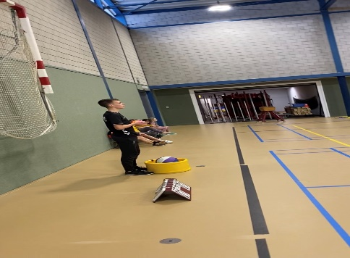
Wij hebben ook nog les gegeven aan basisschool de triangel aan groep 5. Deze hadden we gevraagd aan de school omdat het goed in overeenstemming kwam met onze doelgroep die wij vast hadden gesteld namelijk 4 t/m 12 jaar. Hierbij presenteerde wij op een aandachtige manier onze opbouw van de activiteit die hier plaatsvonden. In dit geval pakken we de feedback van het slagbal en het kat en muis spel omdat dat het best aansluit bij deze doelgroep en je aan die feedback het meeste hebt. Wij vroegen na afloop van de activiteiten wat zij ervan vonden en dat zij bij antwoord hun vinger op konden steken, wat werkte er goed wat werkte er minder ? Bij het kat en muis spel vonden de kinderen dat de zaal iets te groot was en dat we het beter wat kleiner konden houden wat er wel goed werkte was dat ze het erg goed naar hun zin hadden tijdens het spel en dat iedereen constant betrokken bleef. Bij slagbal vroegen wij dit weer op dezelfde manier en gaven ze eigenlijk aan dat ze het goed werkte/liep en dat er niks beter kon.

- Wij die slagbal geven

Groepsevaluatie

Evaluatie Bart :
Dit project is vrij soepel verlopen. Natuurlijk hebben we ook enkele valkuilen gekend zoals het niet altijd de koe bij de horens vatten. We hebben niet echt een moment gekend dat we in de problemen kwamen maar het was ook niet dat we een geweldige planning hadden. In het begin pakte we het als groep goed op. Ook voor mij persoonlijk ging het in het begin goed. Maar naar verloop van tijd sloop de gemakzucht er een beetje in. Door het goede begin werden we een beetje gemakzuchtig en dachten we dat we het wel makkelijk zouden halen. Op een gegeven moment stapelde het werk zich een beetje op waardoor we achter raakte. Hierdoor konden we wel een van onze sterke punten gebruiken. We wisten dat we echt wat moesten doen dus gingen we er echt voor zitten. Dit werkte voor mij prima. Als ik een verslag in mijn eentje moet maken loopt het meestal hetzelfde. Daarom vond ik het een prettige samenwerking en heb ik geen een keer echt stress gehad of we het wel gingen halen.

Evaluatie Merijn :
Persoonlijke inzicht stage Merijn: aan het eind van de eerste periode werd er gezegd dat we stage moesten lopen maar nier waar en wat we dan allemaal moesten doen. De eerste week na de vakantie kregen wij een betere uitleg en toen begreep ik de opdracht beter. Als groepje hadden we al vrij snel bepaald dat wij een wijk in Harderwijk stage gingen lopen omdat Harderwijk het centrale punt was van onze woonomgevingen. Ik heb geleerd hoe vanuit de gemeente meerdere groepen worden ingezet om bewegen mogelijk te maken. Zij maken vanuit een heel netwerk met bedrijven sporten voor iedereen mogelijk. Vrij snel hadden wij als groep de doelgroep 4-12 jaar omdat zagen dat deze leeftijd veel in de wijk voorkwam. Hierdoor hebben we contact opgenomen met een basisschool zodat we daar onze activiteiten konden aanbieden, door corona waren er haast geen buitenschoolse activiteiten dus daarom hebben we gekozen voor de basisschool.

Persoonlijk inzicht symposium Merijn: al kijk ik terug op de stage en de dingen die ik geleerd heb zijn dat, je al snel duidelijk moet hebben met wie je in contact moet gaan om een stage plek te zoeken want nu was door de onduidelijke uitleg en de vakantie er geen plek meer bij bedrijven voor stages. Als tweede merkte je vooral dat kinderen heel ongeduldig zijn en niet van stil zitten houden, hierdoor merkte ik dat wij als groep spelletjes moest gaan verzinnen waarin ieder kind mee kon doen en dat was af en toe best wel lastig. Als laatste heb ik geleerd dat je heel duidelijk tegen kinderen moet zijn in de uitleg en dat daarbij je plan van aanpak goed uitgewerkt is, kinderen willen zo snel mogelijk aan de slag en hoe langer de uitleg hoe minder ze het spel snappen. Al heb je een goed plan van aanpak is het voor de kinderen duidelijk een voor jezelf ook.

De valkuilen in het hele proces waren dat we vooral niet wisten hoe we moesten beginnen omdat er weinig werd uitgelegd over de stage hoelang we stage moesten lopen en waar. Toen het duidelijk werd voor ons gingen we vrij snel van slag en hadden we zo de plek waar we stage gingen lopen. Hierdoor werden we in het latere proces weer een beetje lui omdat we dachten dat we goed op weg waren en dat was ook wel zo maar niet voor ons verslag. Dit betekende

Evaluatie Mees :
Tijdens de periode buiten en binnen stage heb ik mijn valkuilen gekend maar ook mijn sterke punten. Tijdens de stage tijd (dus tijdens de beweegactiviteiten geven) waren mijn valkuilen mijn onoverzichtelijkheid. Dat wilt zeggen dat ik af en toe wat wat ongeordend ben in mijn hoofd waardoor ik het overzicht nog wel eens wil verliezen. Dit kan nadelig zijn bij onze doelgroep (4-12 jaar) omdat zij jou, als je het even kwijt bent niet zo goed kunnen helpen. Een andere valkuil was dat er redelijk wat kinderen bij waren en het dan wel eens lastig is om constant hun aandacht vast te houden. Sterke punten tijdens de stage waren mijn onder andere mijn leidingevend vermogen ; dit zorgde ervoor dat alles soepel verliep en dat de kinderen juist wisten wat ze moesten doen. Een ander sterk punt was mijn motiverende kracht richting de kinderen. Dit spoorde ze namelijk echt aan om zich 100 % in te zetten.

Buiten de stage waren mijn valkuilen vooral dat ik snel afgeleid werd en dat ik soms niet zo concreet ben in wat wil. Met snel afgeleid bedoel ik dat als we aant het werk zijn ik nogal al snel afgeleid ben aardoor er een tempovermindering zich plaats vindt in de groep. Met cocreter in wat ik wil bedoel ik dat ik wat duidelijk tegen mijn studiegenoten kan zijn over hoe ik wil. Soms waren daarin nog wat dingetjes waar ik niet duidelijk genoeg over was en dat zorgde voor misverstanden, zoals over de tijden dat we onze beweegactiviteit zouden uitvoeren.

Na afloop van deze beweegmap kan je conclusies trekken over hoe het in de door jou bepaalde wijk beter kan. Wij willen de buurt Drielanden graag adviseren om nog meer activiteiten te organiseren in de wijk. Dit zorgt er namelijk voor dat meer kinderen participeren aan deze georganiseerde activiteiten en dat zij door middel van beweging gelukkiger en gezonder worden. Wij hopen ook dit in de toekomst zal plaatsvinden en dat het advies van deze beweegmap een rol hierin kan spelen.

Beoordeling buurtsportcoach:
Wij hebben onze beweegmap laten beoordelen door buurtsportcoach Kees Grovenstein. Hij heeft ons goede punten meegegeven maar ook verbeter punten als feedback meegegeven. De goede punten zijn: overzichtelijke beweegmap alles duidelijk weergegeven, mooi om te zien dat jullie foto’s in de beweegmap doen van de activiteiten. De verbeterpunten zijn: zorg ervoor dat de tekening van de aarde formulieren duidelijk zijn want nu is het niet overzichtelijk hoe de opbouw van de zaal of speelruimte is, zet ook afstanden tussen de palen bij slagbal bijvoorbeeld zodat docenten het ook zo kunnen opbouwen en als laatse probeer alternatieven te verzinnen als een activiteit te lastig is of juist te makkelijk voor kinderen want jullie kunnen vast wel begrijpen dat kleinere kinderen niet in 1 keer een tennisbal naar de andere kant van de zaal staan. Maar uiteindelijk een hele mooie beweegmap!

Bronvermelding (APA)

Bibliografie
alle cijfers Harderwijk. (2022, januari 1). Opgehaald van allecijfers.nl: https://allecijfers.nl/wijk/wijk-12-drielanden-harderwijk/
overheid, n. (2020). volksgezondheid overgewicht. Opgehaald van volksgezondheidenzorg: https://vzinfo.nl/

